IK 215
Стойка для проф. гантель 3х ярусная на 18 пар
(инструкция по сборке)
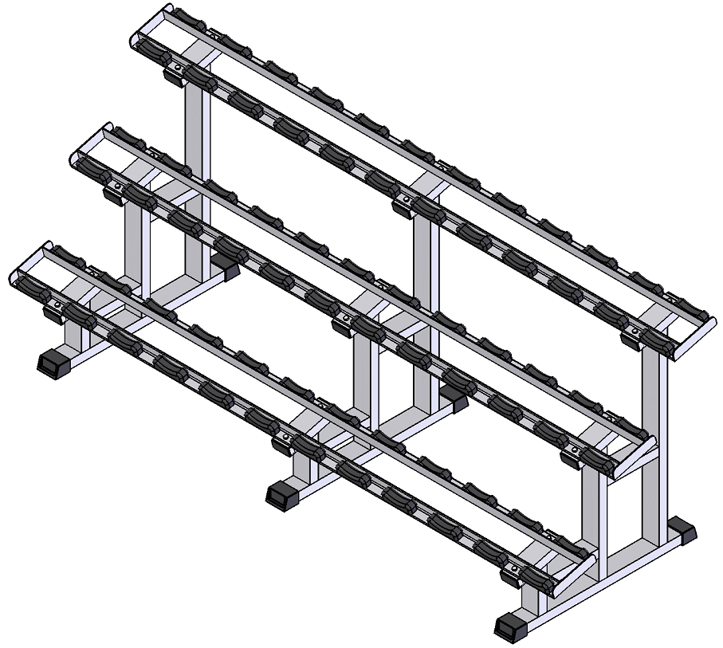

Комплект поставки

 | Ножка стойки | 3 шт.
 | Рама на 18 пар | 3 шт.
 | Болт М10х60 DIN 933 оц. | 12 шт.
 | Гайка М10 DIN 934 оц. | 12 шт.
 | Шайба D10 DIN 125 оц. | 12 шт.

- Прикрепите рамы на 18 пар (2) к ножкам стойки (1) при помощи комплекта крепежа: болт М10х60 (3); гайка М10 (4); шайба D10 (5).
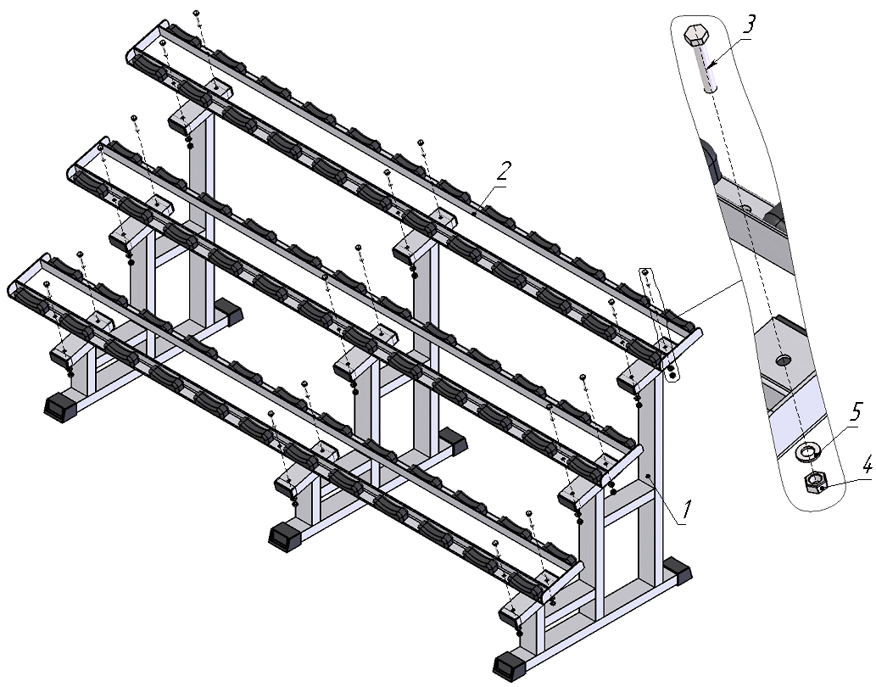
Рис.1

